

责任编辑：陈建兵
电 话：86-010-85725030
传 真：86-010-85725399
编辑邮箱：chenjb@chinaccm.com
地址：北京市朝阳区高碑店东区B区8-1（邮编：100124）

硫磺市场周报目录
一、本周国际市场 2
1.1国际价格 2
1.2国际市场硫磺贸易交易动态 3
1.3中国进口硫磺到岸价格走势图 4
二、本周国内市场 5
2.1国内炼厂硫磺价格走势图 5
2.2中石化普光硫磺价格走势图 5
2.3港口库存及成交价格参考 6
2.4中国硫磺市场区域参考价 6
2.5国内炼厂硫磺一周价格涨跌表 7
2.6中国硫磺市场一周评述及后市预测 8

一、本周国际市场

1.1国际价格
区域 | 12月24日 (美元/吨) |  | 12月17日 (美元/吨)
区域 | 合同价 | 现货价 | 合同价 | 现货价
FOB温哥华（4季度）2020 | 92-96 | 92-96 | 92-96 | 92-96
FOB中东（4季度）2020 | 58-67 | 96-102 | 58-67 | 96-102
FOB中东净价 | - |  | -
FOB 卡塔尔 2020年12月 | 101 |  | 82
FOB 阿联酋2020年12月 | 80 |  | 80
FOB 伊朗 |  | 76-86 |  | 70-80
FOB黑海（块粉-颗粒）（2020年4季度） | 45-62 | 73-86 | 45-62 | 73-86
美国海湾2020年4季度FOB | 64-68 | 84-86 | 64-68 | 84-86
CFR巴西2020年4季度 | 81-85 | 110-113 | 81-85 | 110-113
CFR地中海10,000t以下 |  | 98-105 |  | 98-105
FOB地中海10,000t以下
CFR北非（块粉-颗粒）4季度2020 | 64-79 | 93-105 | 64-79 | 93-105
CFR印度 |  | 111-118 |  | 111-119
CFR中国（4季度）2020 | 85-119 | 85-119 | 85-119 | 85-119

1.2国际市场硫磺贸易交易动态
产地 | 卖方 | 买方 | 目的地 | 数量（千吨） | 价格（美元/吨） | 船期
中东 | Trader | Foskor | Richards Bay | 45-50 | low $100scfr | 12月
中东 | Muntajat | Trader | Undisclosed | 35 | low $80sfob | 12月
中东 | Trader | End-user | River | 35 | $100/tcfr | 12月
中东 | Swiss Singapore | PPL | Paradip | 35 | $102s/tcfr | 11月
中东 | Swiss Singapore | CIL/MMTC | Vizag/Chennai | 30 | $108s/tcfr | 11月
中东 | Trader | End-user | 中国 | 30 | high-$90s/tcfr | 11月
中东 | Producer | 太阳国际 | 南非 | 50 | low-$70s/tfob | 10月
中东 | Swiss Singapore | PPL | 印度 | 35 | low-$80s/tcfr | 9月
中东 | Trader | Fact | 印度 | 25 | high-$70s/tcfr | 9月
中东 | Swiss Singapore | PPL | 印度 | 35 | low-$70s/tcfr | 9月
中东 | Trader | CMOC | 巴西 | 40 | mid/high-$70s/tcfr | 8月
中东 | Trader | CMOC | 巴西 | 39 | mid/high-$70s/tcfr | 7月

1.3中国进口硫磺到岸价格走势图
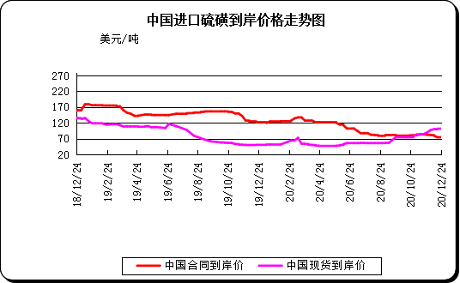

二、本周国内市场

2.1国内炼厂硫磺价格走势图
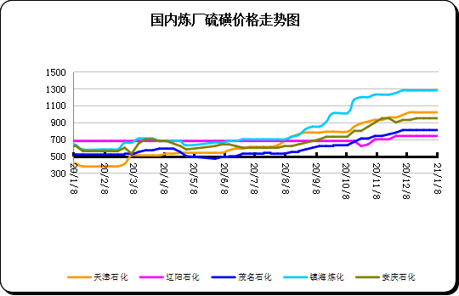

2.2中石化普光硫磺价格走势图
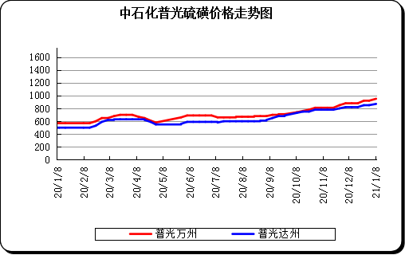

2.3港口库存及成交价格参考
日期 | 产品名称 | 港口 | 库存量 | 计量单位 | 备注
2021/1/8 | 硫磺 | 南通港 | 0 | 万吨 | 散货颗粒
2021/1/8 | 硫磺 | 防城港 | 49 | 万吨 | 颗粒
2021/1/8 | 硫磺 | 湛江港 | 16 | 万吨 | 云天化和开磷货源
2021/1/8 | 硫磺 | 北海港 | 26.3 | 万吨 | 贵州瓮福货源
2021/1/8 | 硫磺 | 镇江港 | 106.5 | 万吨 | 散货颗粒
2021/1/8 | 硫磺 | 青岛港 | 0 | 万吨 | 吨包颗粒，日韩块粉
2021/1/8 | 硫磺 | 天津港 | 0 | 万吨
2021/1/8 | 硫磺 | 日照港 | 0 | 万吨
2021/1/8 | 硫磺 | 龙口港 | 2.99 | 万吨 | 工厂货源液体

2.4中国硫磺市场区域参考价
日期 | 2021/1/8 |  | 2020/12/31
省市及地区 | 固体硫磺成交价格（元/吨） | 液体硫磺成交价格（元/吨） | 固体硫磺成交价格（元/吨） | 液体硫磺成交价格（元/吨）
东北 | 730-840 | 680-770 | 730-830 | 680-770
华北 | 920-1030 | 980-1130 | 920-1030 | 890-980
沿江（华中） | 830-920 | 880-920 | 830-920 | 880-920
山东 | 900-1020 | 1060-1150 | 930-1040 | 990-1120
华东（江浙） | 970-1280 | 950-1130 | 970-1280 | 920-1130
华南 | 800-850 | 770-940 | 800-830 | 770-920
西南 | 840-920 | 840-870 | 820-900 | 820-850
西北 | 590-610 |  | 580-590

2.5国内炼厂硫磺一周价格涨跌表
地区 | 生产厂家 | 产品名称 | 规格 | 价格类型 | 2021-1-8 | 2020-12-31 | 价格单位 | 周涨跌
东北 | 大庆炼化 | 硫磺 | 固体 | 出厂价 | 0 | 0 | 元/吨 | 0
东北 | 大庆石化 | 硫磺 | 固体 | 出厂价 | 600 | 600 | 元/吨 | 0
东北 | 大连西太平洋石化 | 硫磺 | 固体 | 出厂价 | 0 | 0 | 元/吨 | 0
东北 | 大连西太平洋石化 | 硫磺 | 液体 | 出厂价 | 680 | 680 | 元/吨 | 0
东北 | 辽河石化 | 硫磺 | 固体 | 出厂价 | 740 | 740 | 元/吨 | 0
东北 | 辽阳石化 | 硫磺 | 液体 | 出厂价 | 740 | 740 | 元/吨 | 0
华东 | 上海金山石化 | 硫磺 | 固体 | 出厂价 | 0 | 0 | 元/吨 | 0
华东 | 上海金山石化 | 硫磺 | 液体 | 出厂价 | 1180 | 1180 | 元/吨 | 0
华东 | 南京金焰锶业 | 硫磺 | 固体 | 出厂价 | 0 | 0 | 元/吨 | 0
华东 | 扬子石化 | 硫磺 | 固体 | 出厂价 | 0 | 0 | 元/吨 | 0
华东 | 扬子石化 | 硫磺 | 液体 | 出厂价 | 1040 | 1010 | 元/吨 | 30
华东 | 金陵石化 | 硫磺 | 固体 | 出厂价 | 970 | 970 | 元/吨 | 0
华东 | 金陵石化 | 硫磺 | 液体 | 出厂价 | 950 | 940 | 元/吨 | 10
华东 | 镇海炼化 | 硫磺 | 固体 | 出厂价 | 1280 | 1280 | 元/吨 | 0
华东 | 镇海炼化 | 硫磺 | 液体 | 出厂价 | 1130 | 1130 | 元/吨 | 0
华东 | 高桥石化 | 硫磺 | 固体 | 出厂价 | 1110 | 1110 | 元/吨 | 0
华东 | 高桥石化 | 硫磺 | 液体 | 出厂价 | 0 | 1210 | 元/吨 | -1210
华中 | 九江石化 | 硫磺 | 固体 | 出厂价 | 890 | 890 | 元/吨 | 0
华中 | 京山钡盐 | 硫磺 | 固体 | 出厂价 | 940 | 940 | 元/吨 | 0
华中 | 安庆石化 | 硫磺 | 固体 | 出厂价 | 950 | 950 | 元/吨 | 0
华中 | 武汉石化 | 硫磺 | 固体 | 出厂价 | 890 | 890 | 元/吨 | 0
华中 | 洛阳石化 | 硫磺 | 固体 | 出厂价 | 920 | 920 | 元/吨 | 0
华中 | 长岭石化 | 硫磺 | 固体 | 出厂价 | 920 | 920 | 元/吨 | 0
华北 | 天津石化 | 硫磺 | 固体 | 出厂价 | 1020 | 1020 | 元/吨 | 0
华北 | 天津石化 | 硫磺 | 液体 | 出厂价 | 0 | 940 | 元/吨 | -940
华北 | 日照岚桥石化 | 硫磺 | 固体 | 出厂价 | 0 | 0 | 元/吨 | 0
华北 | 日照岚桥石化 | 硫磺 | 液体 | 出厂价 | 0 | 0 | 元/吨 | 0
华北 | 沧州炼厂 | 硫磺 | 固体 | 出厂价 | 0 | 0 | 元/吨 | 0
华北 | 沧州炼厂 | 硫磺 | 液体 | 出厂价 | 1060 | 980 | 元/吨 | 80
华北 | 济南炼厂 | 硫磺 | 液体 | 出厂价 | 1100 | 990 | 元/吨 | 110
华北 | 燕山石化 | 硫磺 | 固体 | 出厂价 | 890 | 890 | 元/吨 | 0
华北 | 燕山石化 | 硫磺 | 液体 | 出厂价 | 0 | 880 | 元/吨 | -880
华北 | 胜利油田 | 硫磺 | 固体 | 出厂价 | 900 | 930 | 元/吨 | -80
华北 | 青岛炼化 | 硫磺 | 固体 | 出厂价 | 990 | 1020 | 元/吨 | -30
华北 | 青岛炼化 | 硫磺 | 液体 | 出厂价 | 1060 | 1020 | 元/吨 | 40
华北 | 青岛石化 | 硫磺 | 液体 | 出厂价 | 1060 | 990 | 元/吨 | 70
华北 | 齐鲁石化 | 硫磺 | 固体 | 出厂价 | 1020 | 1050 | 元/吨 | -30
华北 | 齐鲁石化 | 硫磺 | 液体 | 出厂价 | 1100 | 1050 | 元/吨 | 50
华南 | 广州石化 | 硫磺 | 块粉 | 出厂价 | 0 | 0 | 元/吨 | 0
华南 | 广州石化 | 硫磺 | 颗粒 | 出厂价 | 820 | 800 | 元/吨 | 20
华南 | 海南炼化岛内 | 硫磺 | 固体 | 出厂价 | 0 | 0 | 元/吨 | 0
华南 | 海南炼化岛外 | 硫磺 | 固体 | 出厂价 | 750 | 730 | 元/吨 | 20
华南 | 湛江东兴 | 硫磺 | 固体 | 出厂价 | 0 | 0 | 元/吨 | 0
华南 | 福建炼化 | 硫磺 | 固体 | 出厂价 | 0 | 0 | 元/吨 | 0
华南 | 茂名石化 | 硫磺 | 固体 | 出厂价 | 810 | 810 | 元/吨 | 0
西北 | 兰州石化 | 硫磺 | 固体 | 出厂价 | 680 | 700 | 元/吨 | -30
西北 | 塔河石化 | 硫磺 | 固体 | 出厂价 | 400 | 400 | 元/吨 | 0
西北 | 独山子石化 | 硫磺 | 固体 | 出厂价 | 322 | 380 | 元/吨 | -68
西北 | 长庆炼化 | 硫磺 | 固体 | 出厂价 | 0 | 0 | 元/吨 | 0
西南 | 中石化普光 | 硫磺 | 固体 | 出厂价 | 870 | 850 | 元/吨 | 20
西南 | 中石化普光万州 | 硫磺 | 固体 | 出厂价 | 950 | 920 | 元/吨 | 30
西南 | 重庆天然气净化总厂 | 硫磺 | 固体 | 出厂价 | 0 | 0 | 元/吨 | 0

2.6中国硫磺市场一周评述及后市
市场综述：本周国产资源稳中调整，山东、华北市场液体资源从12月31日执行目标市场送到价，区内受终端接货压力影响，部分液体价格下调10-30元/吨，固体资源出厂报价亦有30元/吨的下调;华东地区部分目标市场液体资源上调20元/吨;华中及华南市场除个别有调整外，其余均以稳为主;地方炼厂方面大部液体资源出厂价格上调10-20元/吨。中石化普光万州价格上调30元/吨至950元/吨，达州价格上调20元/吨至870元/吨，日产量5000-5500吨。
国内各硫磺主流报价:硫磺例行调价各地区涨跌互现，持货商心态乐观，看涨情绪较多，山东地区固硫价格下调30，华中地区价格持稳，华南地区广州石化，海南炼化价格上调20，其他资源点持稳，华北地区固硫价格持稳，华东地区固硫价格持稳，金陵液硫上调10，普光船运上调30、中转和汽运上调20，元坝上调20。华北、山东、华东地区液硫价格均执行城市送到价。普光万州港价格上调30至950元/吨，涨势不及预期，短时间内价格或将略有回调，预计短期内市场整体还是以上行态势为主。
国内固体硫磺价格走势图
港口方面：截止本周四，中国主港硫磺库存200.79万吨，较上周四库存减少18.74万吨。
镇江港库存约106万吨，与上周四相比库存总量减少8万吨，节后美金高价传闻继续存在，港内卖方纷纷捂盘挺市，部分低价试探受阻，结合个别买盘行为，行情自然重心上移。然很快港上便被观望气氛所笼罩。
防城港硫磺库存量为49万吨左右，库存总量较上周减少6万吨，观望气氛浓郁，下游工厂以回运库存为主。山东港口涨跌互相，主要生产单位执行液体资源目标市场送到价，部分液体价格因下游接货压力下调10-30元/吨;地方炼厂方面大部液体资源根据其库存及出货情况适当上行，幅度在10-20元/吨，目前液体资源市场参考价在1060-1130元/吨。而长江市场持货商捂盘待涨情绪明显，低价寻货困难，区内价格跟随周边市场上行走势，节后美金高价传闻继续存在，港内卖方纷纷捂盘挺市，部分低价试探受阻，价格自然迈入上行通道。接着普光不出意料的定价上行，只是幅度未能给予场内交投更多的支撑，好在此时的持货商信心坚定，惯性的惜售推涨，再结合买盘气氛的改善，市场价呈现出连续涨势。
影响因素：
一铵：元旦过后一铵市场走势偏淡，经过12月份弱势下滑之后，进入新年第一个周价格止跌企稳。节后上游原料硫磺价格持续上扬，长江港颗粒参考价向1000元/吨迈进;主产区合成氨价格虽有调整，但价位依旧偏高，企业成本压力持续增大;前期价格回落后部分企业又接部分新单，多数企业待发仍可执行至本月中旬或下旬，另外局部复合肥企业询单气氛略有好转，心态受到支撑，价格居稳观望。
磷酸一铵(农业)市场价格表
二铵：二铵市场维持平稳运行，市场交投表现一般，区域内价格无明显变化。周内影响开工和产量的主要因素在于部分装置开工负荷下降，产量局部受影响，市场供应依旧紧张。冬储市场逐步推进，但贸易商操作积极性欠佳，观望市场为主。
磷酸二铵(农业)市场价格表
硫磺市场后市分析：在下大型终端虽无明显的入市补货操作，而投机商的追涨意识亦显理性，然美金资源价坚挺态势相对稳固，港上持货方并不急于报盘出货，其持货的待涨情绪颇高，若下周普光能继续有积极性的调涨举措，或外盘方面能有高价实盘消息，预计短期内硫磺市场有望继续向上推进。

